湖州师范学院求真学院
数字图像处理 实验报告
实验名称： | Matlab使用
班 级： | 20142832 | 姓 名： | 莫佳伟 | 学 号： | 2014283402
实验地点： | 31-402 | 日 期： | 2017.3.21

一、实验目的：
1、根据图像采样原理，了解图像采样的过程。
2、熟悉图像的不同类型。
二、实验环境：
PC机一台
Window操作系统
matlab开发环境
三、实验内容和要求：

实验指导书P29~32
    - 2.4.2图像的采样
    - 2.4.3图像类型
    - 附加题目:如何把一幅彩色图象转换成灰度图象

四、实验步骤和实验结果：（文字描述或源代码）

a = imread('i_flower673.jpg');

b = rgb2gray(a);

figure

imshow(b)

[wid,hei] = size(b)

img64 = zeros(wid,hei);

img32 = zeros(wid,hei);

img8 = zeros(wid,hei);

img4 = zeros(wid,hei)

for i=1:wid

for j=1:hei

c = double(b(i,j));

img64(i,j) = floor(c/4);

end

end

figure

imshow(uint8(img64),[0,63])

for i=1:wid

for j=1:hei

c = double(b(i,j));

img8(i,j) = floor(c/32);

end

end

figure

imshow(uint8(img8),[0,7])

for i=1:wid

for j=1:hei

c = double(b(i,j));

img2(i,j) = floor(c/128);

end

end

figure
imshow(uint8(img2),[0,2]

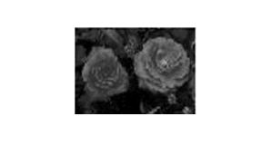
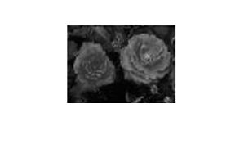
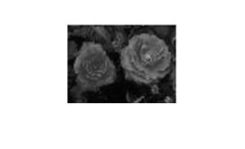
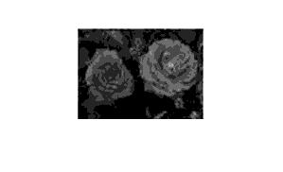
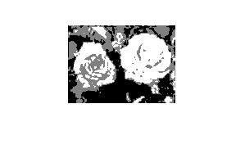

五、实验分析以及建议改进等：
1.实验过程中会因除法报错，解决方式是转换数据类型，再进行除法运算。
六、实验成绩：

